Språket i sportsreportasjar
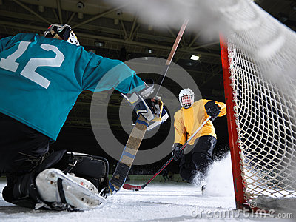
Sportssjounalistikken bruker mykje kreativt språk for å skape spenning og dramatikk. Kva finn du av typisk sportsspråk i teksten, og kva vil du kalle desse verkemidla?

«Mål» eller «buret»? «Pucken» eller «gummiskiva?»
Illustrasjonsfoto © shock | Dreamstime.com

-VIF-speaker til Oilers: Gulldressen kan dere pakke ned!
JORDAL AMFI (VG Nett) (Vålerenga - Stavanger 3-1, 2-3 sammenlagt) […]
Stavanger-målvakt Henrik Holm har fått mye av æren for at laget har tatt ledelsen 3-1 i kamper før kveldens, men halvannet minutt før slutt i andre periode var han ikke patent.
22-åringen forsvant ut av buret for å stoppe en puck, men ble lurt av vantet og klarte ikke å stoppe gummiskiva. I stedet kunne Ryan O'Marra sette inn 2-0 til Vålerenga etter to perioder.
[…]
Thoresen gikk foran
Steffen Thoresen etterlyste mer vinnervilje etter tapet i Stavanger i forrige kamp, og gikk foran med en krigersk innstilling da laget hadde kniven på strupen på egen is.
[…]
Minutter senere var Stavangers Martin Strandfeldt så nær utligning man kan komme, da han skjøt i stanga, i bakhodet på målvakt Søberg og ut igjen. Frem til det hadde man sett lite av Oilers' målfarlige førsteformasjon.
Hilt Jørgensen-dobbel
Men i stedet var det Vålerenga som vartet opp med en nydelig spillvending mot slutten. Unggutten Jørgen Karterud fant Cato Cocozza, som igjen leverte en flott pasning til Hilt Jørgensen foran mål.
Han gjorde seg til tomålsscorer og hjemmehelt med et flott skudd oppe i hjørnet, men også det kunne kanskje Holm avverget. Målvakten slo imidlertid tilbake like etterpå, da han nektet Tyler Donati jubel på straffe med en god redning.
[…]
Oilers-trener Petter Thoresen erkjenner at laget hans leverte under pari da de hadde NM-skjebnen i egne hender.
[…]
Steffen Thoresen: – Jeg har veldig lyst til å ta bøtta uansett hvor jeg spiller neste år. Jeg tenker ikke på hva som skjer neste år nå, jeg har kontrakt her ut juni.
Av Stein-Erik Stormoen og Eirik Borud

